Консультация для родителей:

«Безопасность детей в сети интернет»

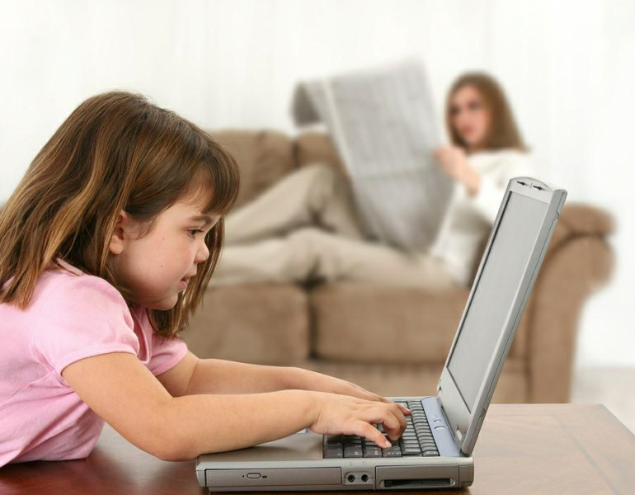

Подготовила воспитатель Кутлумбетова Р.Р.

Уважаемые родители!
Если ваши дети пользуются Интернетом, а вы, без сомнения, беспокоитесь о том, как уберечь их от неприятностей, которые могут подстерегать в путешествии по этому океану информации. Значительное распространение материалов, предназначенных только для взрослых или неприемлемых для детей по какой – либо другой причине, может легко привести к неприятным последствиям. Кроме того, в Сети нередко встречаются люди, которые пытаются с помощью Интернета вступать в контакт с детьми, преследуя опасные для ребенка или противоправные цели. Безопасное использование интернета в соответствии с возрастом Дети до 7 лет. Во время первого знакомства с Интернетом закладывается фундамент для его последующего использования и формирования хороших манер у детей. Детям дошкольного возраста нравится установленный порядок, и это является идеальным способом развития у детей навыков безопасного использования Интернета. Дети до 7 лет могут не полностью понимать информацию, доступную в Интернете, и, например, не отличать рекламу от действительного содержимого. В этом возрасте родителям необходимо помогать детям в поиске подходящего материала. Дети часто не видят разницы между использованием Интернета и играми или рисованием на компьютере.
Памятка для родителей «Безопасный Интернет»
Правило 1. Внимательно относитесь к действиям ваших детей в «мировой паутине»: Не отправляйте детей в «свободное плавание» по Интернету. Старайтесь активно участвовать в общении ребенка с Интернет, особенно на этапе освоения. Беседуйте с ребенком о том, что нового для себя он узнает с помощью Интернет, чтобы вовремя предупредить угрозу.
Правило 2. Информируйте ребенка о возможностях и опасностях, которые несет в себе сеть: Объясните ребенку, что в Интернете как в жизни встречаются и «хорошие», и «плохие» люди. Объясните, что если ребенок столкнулся с негативом или насилием от другого пользователя Интернет, ему нужно сообщить об этом близким людям. Научите ребенка искать нужную ему информацию и проверять ее, в том числе с вашей помощью. Научите ребенка внимательно относиться к скачиванию платной информации и получению платных услуг из Интернет, особенно путем отправки sms, – во избежание потери денег. Сформируйте список полезных, интересных, безопасных ресурсов, которыми может пользоваться ваш ребенок, и посоветуйте их использовать.
Правило 3. Выберите удобную форму контроля пребывания вашего ребенка в Сети: Установите на ваш компьютер необходимое программное обеспечение – решение родительского контроля и антивирус. Если ваш ребенок остается часто дома один, ограничьте время пребывания вашего ребенка в Интернете. Если компьютер используется всеми членами семьи, установите его в месте, доступном для всех членов семьи, а не в комнате ребенка. Создавайте разные учетные записи на вашем компьютере для взрослых и детей. Это поможет не только обезопасить ребенка, но и сохранить ваши личные данные. Регулярно отслеживайте ресурсы, которые посещает ваш ребенок. Простые настройки компьютера позволят вам быть в курсе того, какую информацию просматривал Ваш ребенок.
Правило 4. Регулярно повышайте уровень компьютерной грамотности, чтобы знать, как обеспечить безопасность детей. Используйте удобные возможности повышения уровня компьютерной и Интернет грамотности, например, посещение курсов, чтение специальной литературы, консультации с экспертами.


Внимательно относитесь
к вашим детям!!!

